1 Регистрация для модерации организации
Для регистрации на сайте необходимо нажать на кнопку “Вход и регистрация” (рис.1 пункт 1), после чего вы попадете на страницу авторизации.

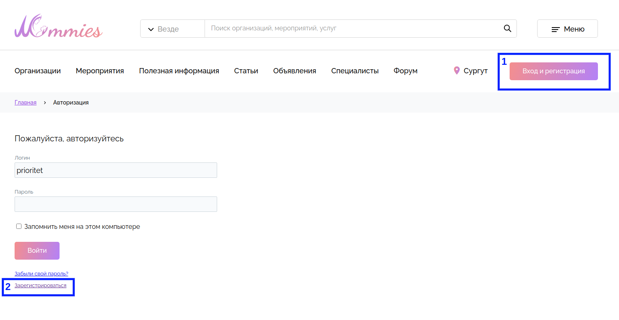
Далее нажимаем на кнопку “Зарегистрироваться” (рис.1 пункт 2) после чего попадаем на страницу регистрации, на которой необходимо заполнить все обязательные поля:
- Логин
- Email
- Пароль
- Имя
- Группу в которую вы хотите попасть (в нашем случае организация)
(рис.2 пункт 1)
- Ввести слово с картинки (рис. 2 пункт 2)
- Ознакомится с политикой и поставить галочку о том что вы ее прочли и принимаете (рис 2 пункт 3).
- Нажать на кнопку “Регистрация”
При неправильном заполнении полей будет выведена информация об ошибках, необходимо поправить все ошибочные данные в полях и вновь нажать на кнопку “Регистрация”. Если все поля заполнены верно на указанную почту приходит письмо для подтверждения почты (рис. 3). Необходимо перейти по ссылке для активации профиля, после перехода вы попадете на страницу авторизации (рис. 4), на ней необходимо указать логин и пароль, указанные при регистрации, если все поля заполнены верно вы попадете в личный кабинет (рис. 5).
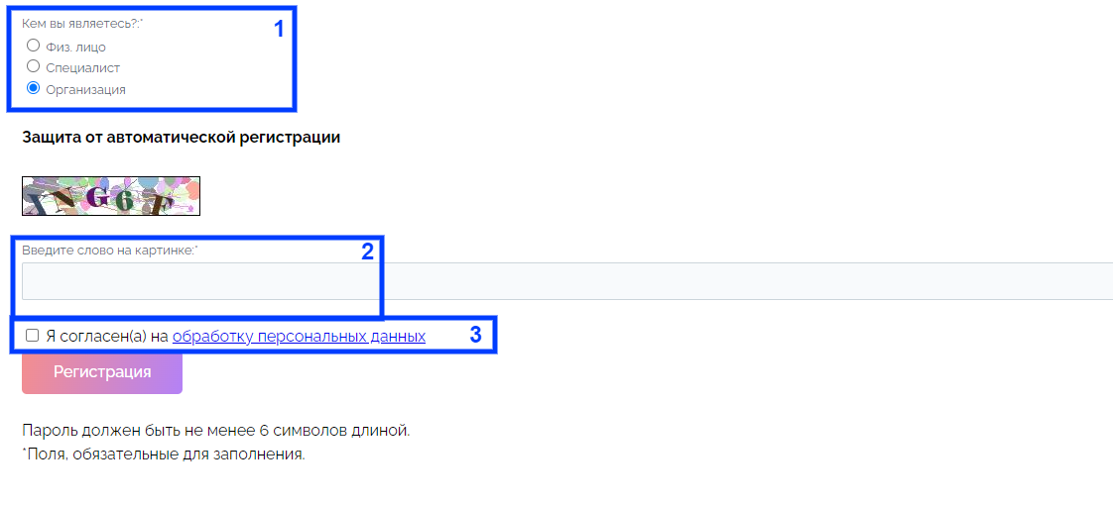
Рисунок 2

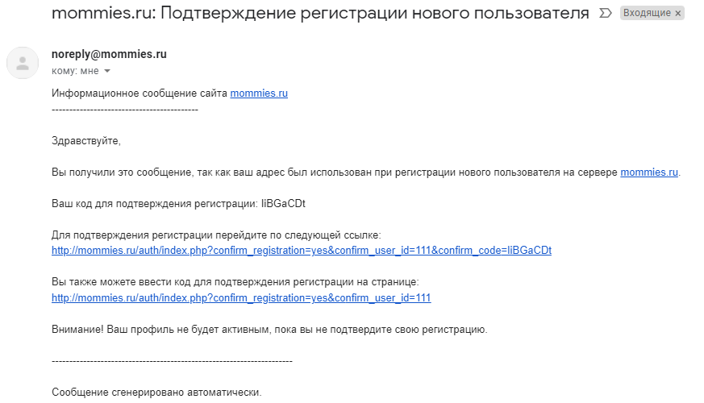
Рисункок 3
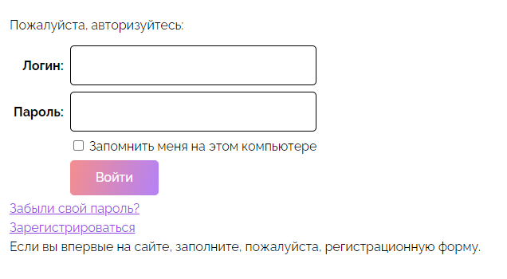
Рисунок 4

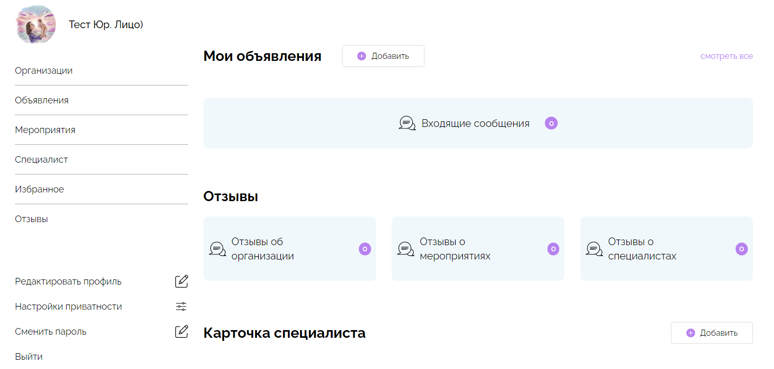
Рисунок 5

2 Регистрация и создание карточки организации
вы не зарегистрированы на сайте и о вас нет никакой информации в каталоге организаций

Необходимо выполнить обязательный 1 пункт “Регистрация для модерации организации”. Далее для добавления карточки организации необходимо нажать на кнопку добавить в блоке “Мои организации” после чего вы попадете на страницу регистрации карточки рис. 6. На этой странице необходимо заполнить все обязательные поля рядом с названиями которых стоит * рис 6. Как и где будут отображаться поля с рис.6 можно посмотреть на рис 7,8 по соответствующим цифрам.

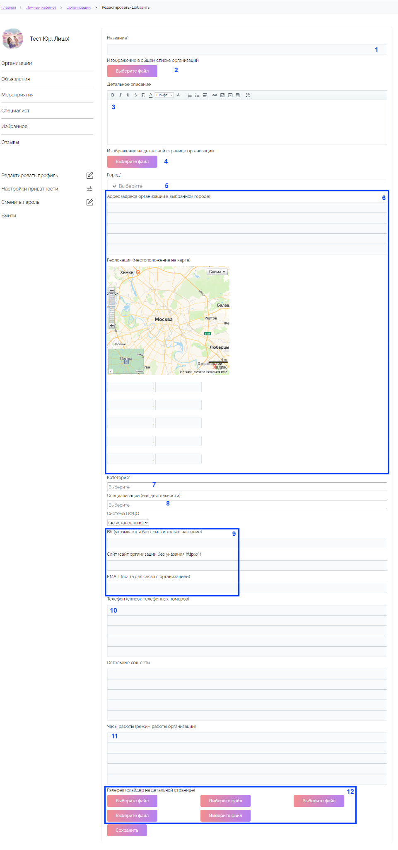
Рисунок 6

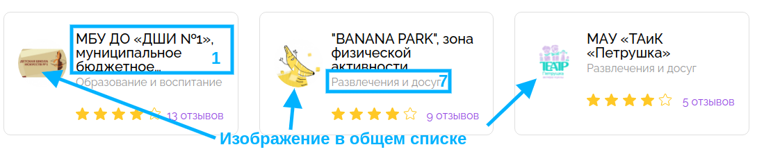
Рисунок 7

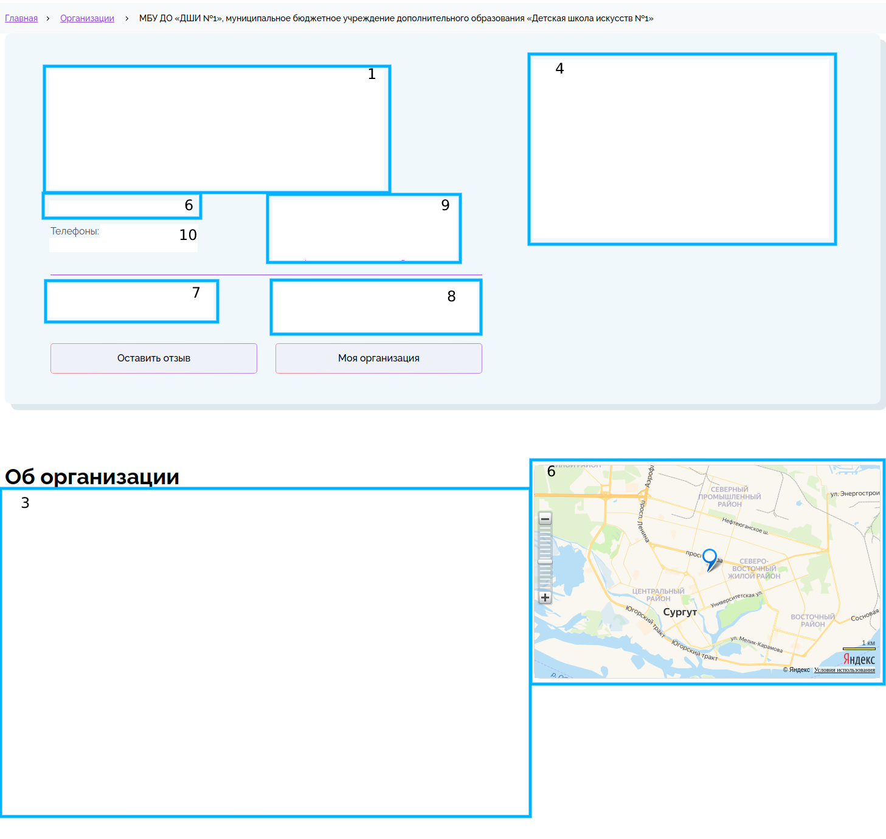
Рисунок 8

Поля не отмеченные на картинках или требующие пояснения:
- Город - необходим для поиска специалистов по городу
- Категория - на сайте есть несколько категорий, необходимо выбрать к какой относитесь вы для удобного поиска пользователям сайта, а также организации рейтинга.
- Специализация - в этом поле можно выбрать специализацию для понимания пользователей при поиске организаций (если в списке нет вашей специализации напишите нам на почту).
- Галерея - сюда можно загрузить фотографии вашей работы.
После заполнения всех полей нажмите на кнопку “сохранить”, в случае верного заполнения обязательных полей вы окажетесь на главной странице личного кабинета, в противном случае вы останетесь на странице добавления карточки организации и вам будет выведена информация об ошибках ее необходимо поправить и снова нажать на кнопку “сохранить”.

После того как вы создадите карточку организации она отправится на модерацию, если все будет в порядке она появится на сайте.

3 Регистрация и получение прав на карточку организации
у вас уже есть личная страница организации на сайте, но вы самостоятельно не создавали карточку организации (ваши данные на сайт загружены администратором сайта)

Необходимо выполнить обязательный 1 пункт “Регистрация для модерации организации”. Далее переходим в каталог организаций и переходим на детальную страницу, на которой должна присутствовать кнопка “Моя организация” (рис. 9), необходимо нажать на кнопку и заполнить поля, в появившейся форме (рис. 10). В форме должна быть информация которая доказывает ваше право на работу с карточкой организации.

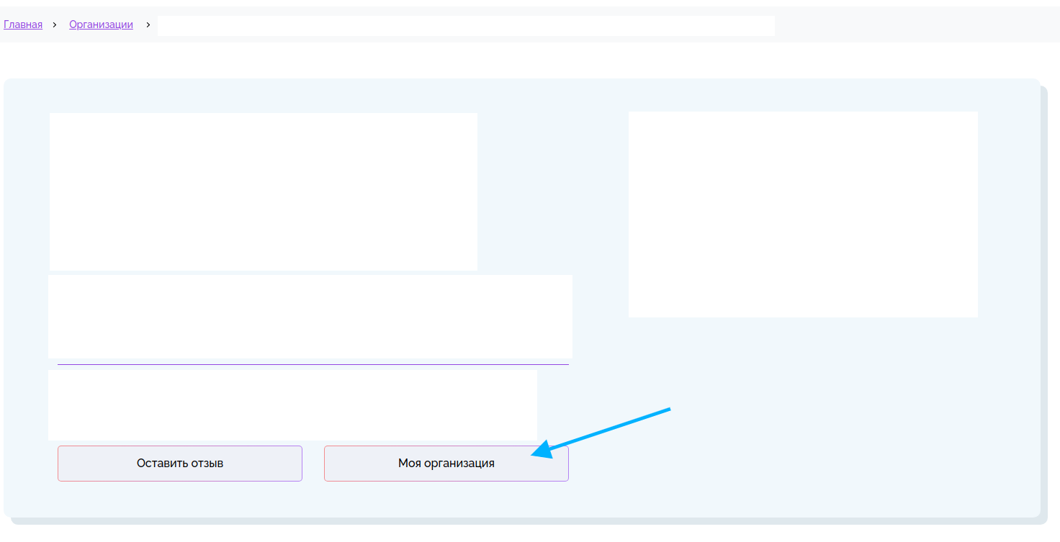
Рисунок 9.

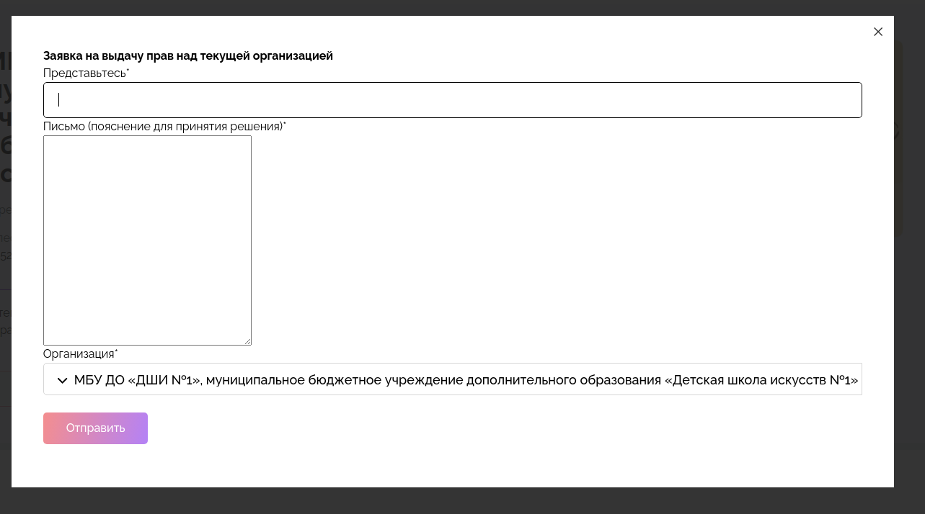

Рисунок 10.

После заполнения всех полей нажмите на кнопку “Отправить”, заявка поступит модератору и после ее обработки вам на указанную почту, при регистрации, поступит письмо с сообщением о решении модератора. В случае отказа, вы можете отправить заявку повторно, указав более подробную информацию. При получении положительного письма в личном кабинете появится карточка организации, которую вы сможете редактировать нажав на карандашик (рис. 11).

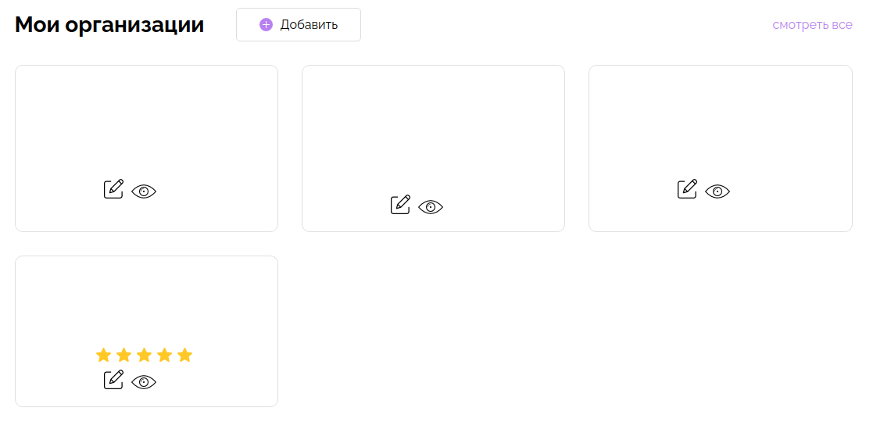
Рисунок 11.

4 Получение прав на создание карточки организации
вы самостоятельно зарегистрировались на сайте как физлицо (обычный пользователь) и хотите приобрести статус организации и внести свои данные в каталог организаций.

Подразумевается что вы уже были зарегистрированы на сайте как физ. лицо и хотите получить статус организации. Необходимо войти в личный кабинет и в меню выбрать пункт “Заявка на перенос в группу” (рис. 12)

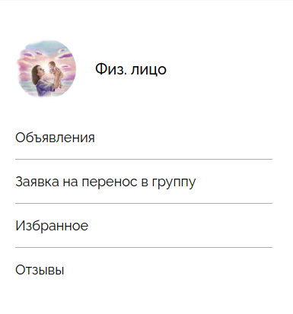
Рисунок 12

На открывшейся странице (рис. 13), необходимо заполнить все поля и нажать на кнопку “Сохранить”. Заявка попадет на модерацию и после ее обработки вам на почту поступит письмо с указанием решения модератора. В случае положительного решения в личном кабинете появятся новые возможности, вы сможете добавить новую организацию как указано в пункте 2 (пропустив регистрацию), либо получить права на уже существующую как указано в пункте 3 (пропустив регистрацию).
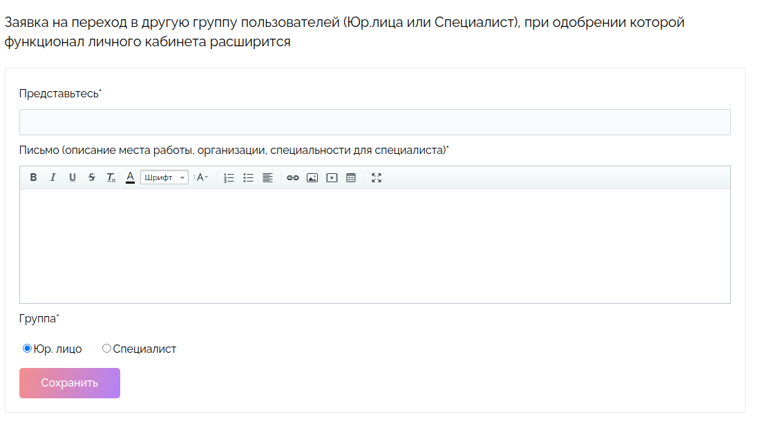
Рисунок 13

